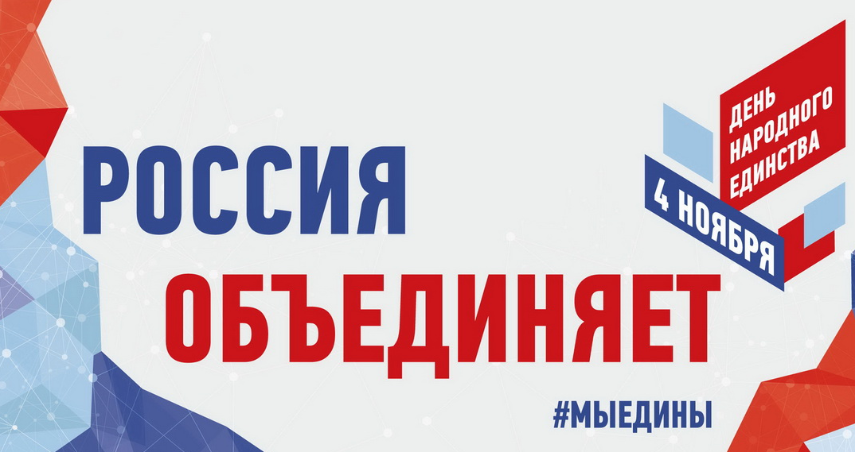

**#МыВместе**

День народного единства является одним из самых молодых государственных праздников России, который ежегодно отмечается по всей стране 4 ноября. В связи со сложившейся эпидемиологической обстановкой в этом году большинство мероприятий пройдет в онлайн-формате. Основной хештег праздника – #МыВместе – символ сплоченности, многонациональности и единства граждан России, готовности прийти на помощь и поддержать близких.

Коллектив муниципального бюджетного учреждения спортивный комплекс «Сокол» присоединяется к всероссийским акциям в честь Дня народного единства 4 ноября.

В честь праздника работники МБУ спортивный комплекс «Сокол» провели акцию #МыВместе, в которой всем участникам было предложено в игровой форме нарисовать цветок и написать на нем ответ на вопрос: «ЧТО ТАКОЕ ЕДИНСТВО?»

Вот некоторые ответы на этот вопрос участников акции:

*Мы один народ – у нас одна страна!

*Воинская слава и доблесть

*Гордость за нашу страну.

*Соединение прошлого, настоящего и будущего.

*Объединение всех людей нашей огромной страны.

*Любовь к своему краю! России!

*Мы единый и непобедимый народ!

*Единство страны – сила страны.

В том числе под руководством директора спортивного комплекса «Сокол» Александра Перевозчикова была проведена командная интеллектуальная игра в рамках празднования Дня народного единства, задания которой были посвящены современной истории, административному устройству, культурному и историческому наследию регионов Российской Федерации.

Справочно:

Из истории этого праздника мы узнаем, что союз мелкого «торгового человека», нижегородского земского старосты Кузьмы Минина и князя Пожарского стал символом укрепления духовных, патриотических начал на Руси. В 1612 году они возглавили народное ополчение для борьбы с польскими интервентами, которые заняли Москву и сумели объединить народ вокруг идеи служения отечеству, освободив Москву от захватчиков. 4 ноября столица была освобождена. Этот День освобождения празднуют как День народного единства. Но эта дата не столько возвращает нас в прошлое, сколько предлагает обратить наши взгляды в будущее Отечества. *Единение – ради сохранения нашей богатой истории, уникальной культуры, единение – ради формирования мощного и достойного государства – вот главная идея, положенная в основу Дня народного единства*.